**E-actividades y e-evaluaciones auténticas y accesibles para la construcción de una educación universitaria de calidad, inclusiva y participativa**

**Trabajo Final**

**Trabajo entregado por:** Mirta Gladys Pereira

**Introducción**

El siguiente trabajo se realiza sobre la asignatura Planificación Social, de la Licenciatura en Trabajo Social, en la cual trabajo hace varios años, con otra colega (pero por cuestiones ética no la menciono) es una propuesta sobre la Unidad I del Programa de la materia, que se podría implementar en el próximo año.

**Carrera:** Licenciatura en Trabajo Social

**Materia:** Planificación Social – (anual)

**Año:** 4°

**Docente Evaluador:** Lic. Mirta Pereira

**Contenidos UNIDAD I:**

Desarrollo social, económico, político y cultural. Modelos de desarrollo. El contexto latinoamericano y argentino. Integración latinoamericana. Cuadro socio-histórico, escenarios y actores locales: gobierno local y sociedad civil. Territorios y disparidades territoriales.

**Objetivos** (planteados en el programa)

El desarrollo del programa teórico – práctico propuesto para la Asignatura “Planificación Social” se orientará por los siguientes objetivos globales:

• FORTALECER las competencias teóricas-analíticas, técnicas-operativas y éticas - políticas de l@s futuros egresados de la Licenciatura en Trabajo Social.

• TRANSFERIR herramientas de la planificación estratégica que aporten elementos para pensar, diseñar y evaluar la intervención profesional.

• POTENCIAR habilidades y destrezas para la promoción del surgimiento, desarrollo y articulación de actores públicos y privados en el abordaje de la cuestión social desde el ámbito “local”.

.• AMPLIAR las perspectivas futuras de la inserción laboral de los futuros Licenciados en Trabajo Social.

 -Objetivos específicos de aprendizaje vinculados al dominio y contenidos

Que los alumnos puedan:

● Comprender que es el Desarrollo.

● Diferenciar las diferentes dimensiones, aspectos del Desarrollo.

● Identificar que es el territorio y las disparidades territoriales.

● Describir el escenario latinoamericano.

**Objetivos Actitudinales**

Mediante la utilización de los tenidos de la unidad 1 se pretende formar a los alumnos en los valores y/o actitudes que a continuación se detallan:

* Seguridad, confianza en sí mismo y autonomía personal.
* Seguridad y confianza en los demás
* Participación en situaciones que involucren el trabajo en conjunto
* Respeto y aceptación de las diferencias
* Colaboración, cooperación y trabajo en equipo
* Se esfuerce por ayudar y asistir ante la necesidad
* Solidaridad con los compañeros

|  |
| --- |
| **Recordemos que el primer día establecimos un acuerdo pedagógico de evaluación en proceso, donde se evalúa cada clase como un proceso de aprendizaje, donde pueden expresarse y serán escuchados, pueden equivocarse y no serán juzgados, “lo importante es la participación, que pregunten, opinen y escuchen”.** |

**Actividad 1: a) Creación de un e-portfolio.**

A continuación, le proponemos que realicen un e-portfolio, en este espacio podrán exponer y discutir las consignas que se detallan a continuación y las experiencias que surjan de la misma.

Para la creación del e-portfolio utilizaran la app o web portfoliobox.net, debiendo registrarse en el mismo. ([**https://www.portfoliobox.net**](https://www.portfoliobox.net)).Este instrumento nos acompañara a lo largo de toda la materia, es decir que allí iremos subiendo información de cada una de las unidades que trabajemos durante el programa de la materia y dará como resultado un trabajo final que surgirá de lo aprendido durante la cursada de la  materia y que englobara las experiencias que recojan en el e-portfolio.

**Portada E-Portfolio:** Elaborar una portada del documento con la siguiente información: Nombre de la Universidad, cuatrimestre, curso, carrera, nombre de los integrantes del grupo, debiendo introducir una pequeña biografía de cada uno, en la que destaquen porque estudian la Licenciatura en Trabajo Social y sus expectativas de la materia.

**Propósito:** Formativo

**Objetivos actitudinales que se evaluarán:**

* Comunicación y participación en situaciones que involucren el trabajo en conjunto.
* Capacidad para el análisis de Datos
* Capacidad para interpretar, plantear y avalar problemas
* Flexibilidad intelectual y manejo del cambio
* Respeto y aceptación de las diferencias
* Responder a problemas de manera creativa
* Colaboración, cooperación y trabajo en equipo
* Esfuerzo por ayudar y asistir ante la necesidad
* Solidaridad con los compañeros

**Denominación e-portfolio:** Desarrollo Local/Regional - Unidad 1 - Grupo N° XX

**Modalidad:** Grupal (máximo cuatro integrantes)

La Selección de en el E-portfolio del material a subir será realizada por los integrantes del grupo, debiendo organizar el mismo de la siguiente manera para cada una de las unidades. En primer lugar, generarán una carpeta con el nombre de la unidad, así por ejemplo UNIDAD 1 - Desarrollo Local/Regional, dentro de ella organizarán la información por actividad, debiendo respetar los siguientes contenidos:

**-Bibliografía Obligatoria:** Aquí se encuentra la Bibliografía provisto para el desarrollo de la actividad y/o unidad.

**-Material Obligatorio:** Aquí se encuentra el material provisto para el desarrollo de la actividad y/o unidad.

**-Bibliografía Adicional:** Aquí se encuentra el material de lectura para profundizar la temática de trabajo.

-**Materiales utilizados adicionales** (videos, audios, accesos a web, etc)

-**Documento:** En este espacio se encuentra el documento final que realizarán en la plataforma Moodle, en la actividad denominada - **Actividad 1b) Elaboración de cuadro comparativo y conclusiones.** El documento es de elaboración comunitaria y surge de las conclusiones del foro.

**1 aa) Espacio de discusión en foro**. espacio de discusión y consenso para la elaboración del documento. se requiere Intervenciones Mínimas por integrante: tres participaciones en foro, En la primera debe responder a la consigna, la segunda y tercera participación tiene que intercambiar ideas recíprocas con sus compañeros, es decir responder a los aportes realizados por los compañeros con nuevas ideas.

**Inicio de la Actividad:** 16 de Junio

**Fecha Límite de presentación:** 30 de Junio a las 23:59

A partir de los tres videos que se muestran a continuación, todos los miembros del grupo deben realizar una reflexión sobre los mismos; luego una comparación entre los dos primeros videos con respecto al tercer video. ¿Cómo son esos territorios? ¿Cómo es el Desarrollo? Y todos los aspectos que considere importante.

La presente actividad es grupal, para ello se requiere la conformación de grupos de tres o cuatros integrantes (máximo), los que deberán conformarse en el espacio propuesto para tal fin. Una vez conformado deberán iniciar un intercambio fluido en el foro sobre los aspectos propuestos, debiendo cada integrante intervenir en él un mínimo de 3 veces.

**Actividad 1b:** **Elaboración de cuadro comparativo y conclusiones en documento en línea de Moodle**

Como resultado de los intercambios realizados en el FORO, deberán elaborar, de manera colaborativa, un documento que contenga un cuadro comparativo y exponga las conclusiones a las que arribaron.

La redacción debe ser simple, concreta, específica, debe cuidar los principios de precisión del lenguaje y promover la interacción entre cada uno de sus compañeros y cada profesor responsable del curso

Para la confección del documento podrán utilizar alguna herramienta de texto en línea, debiendo subir a la plataforma el documento final en el Espacio denominado Entrega Documento Actividad Unidad 1.

**Formato Documento:** Arial 11, interlineado Sencillo, hoja A4

**Extensión Documento:** mínimo de 2 carillas y un máximo de 3 sin incluir la portada y la bibliografía.

**Portada Documento:** Elaborar una portada del documento con la siguiente información: Nombre de la Universidad, cuatrimestre, curso, carrera, nombre de los integrantes del grupo y fecha de entrega. La portada no se incluye en la extensión del documento.

**Bibliografía:** Además de los videos se puede utilizar la bibliografía propuesta por en el programa de la asignatura, debiendo consignarlas en el documento y alojarla en la carpeta Bibliografía Adicional del  E-portfolio.

**Material Adicional:** Además del material provisto se deben especificar en el documento el material adicional utilizado, debiendo alojar los archivos o los links en un documento en la carpeta del mismo nombre en el E-portfolio

El tiempo de ejecución de la presente actividad es de 14 días, a partir su publicación, es decir que tendrá tiempo para presentar la resolución de la actividad 1 ( a) y b) ) hasta el 30 de Junio a las 23:59, el cual deberá ser entregado por uno de los integrantes del grupo en el espacio denominado Actividad 1 b), el mismo espacio donde trabajan el documento en línea.

**Inicio de la Actividad:** 16 de Junio

**Fecha Límite de presentación:** 30 de Junio a las 23:59

A continuación se adjuntan los links de los videos propuestos .

**1:** Diagnóstico territorial – http://bit.ly/2FWmlc0

**2:** Plan de ordenamiento territorial y Plan de uso del suelo -<http://bit.ly/2Drwn7i>

**3-**Video institucional sobre el Diagnóstico Participativo y las políticas de Desarrollo local/territorial y ESCyS del Municipio de Rosario Vera Peñaloza, La Rioja, Argentina, donde se explica que la realización de un Diagnóstico participativo permitió identificar los principales problemas del territorio, de los productores y de la población urbana y rural. Asimismo, se relata el Proyecto caprino completo; el Semillero municipal; la Cabaña Caprina, el Feedlot ganadero, el Proyecto Avícola; el desarrollo de Infraestructura urbana y rural, en el marco de una estrategia de DL**.**

Ver en:<http://bit.ly/2Dr6Fjx>.

**Actividad 1 c) Elaboración de un e-portfolio Individual**

Para la creación del e-portfolio utilizaran la app o web portfoliobox.net, debiendo registrarse en el mismo. ([**https://www.portfoliobox.net**](https://www.portfoliobox.net)).Este instrumento nos acompañara a lo largo de toda la materia, es decir que allí iremos subiendo información, pero en este caso personal y a modo de reflexión  de cada una de las unidades que trabajemos durante el programa de la materia

Este e-porfolio individual es donde esperamos que por cada unidad usted nos transmita su experiencia sobre lo trabajado en la unidad. Asi esperamos que conteste las siguientes preguntas, las cuales nos permitirán conocer las evidencias del aprendizaje, sus reflexiones, progresos y dificultades.

El e-portfolio lo organizaremos creando una carpeta por cada unidad en la que subiremos el documento trabajado en linea y que responderá a las preguntas que se detallaron anteriormente.

**Reflexión**

¿Qué enseñanza ha construido en la presente actividad?

¿Qué considera en forma sintética más y menos interesante de la actividad? ¿Que considera que se puede mejorar?

¿Qué dificultades ha tenido en la presente actividad? ¿Las considero un obstáculo para realizar la actividad? ¿cómo las ha superado?

¿Cómo se desarrolló el proceso del trabajo colaborativo?, ¿Existieron conflictos en la elaboración? ¿cómo se ha resuelto? ¿Cómo se construyó el informe final respetando las disidencias y la opinión de los otros?

**Metacognición** ¿Cómo evalúan la actividad que desarrollaron en términos de lo aprendido? ¿Qué pasos siguieron para desarrollarla? ¿Cómo mejorarían?

**Transferencia:**

¿Para qué considera que sirve la construcción de conocimiento en esta unidad? ¿Dónde se refleja o aplica ese conocimiento en mi comunidad?

Para la elaboración de la actividad tienen 3 días una vez finalizadas las actividades a) y b), es decir que vence el 25 de junio el dar cumplimiento a la presente actividad

**Inicio de la Actividad:** 22 de Junio

**Fecha Límite de presentación:** 25 de Junio a las 23:59

**Criterios de Evaluación Utilizados para evaluar la Actividad 1 - Unidad I**

**Actividad 1 a)  E-portfolio**

**Instrumento de Evaluación** - Lista de Cotejo

A continuación, se describen los instrumentos de evaluación del trabajo E-potfolio grupal

|  |  |  |  |
| --- | --- | --- | --- |
| **Criterios** | **Si** | **No** | **Observación** |
| Sigue las indicaciones |  |  |  |
| Inicia la actividad en tiempo |  |  |  |
| Participa activamente |  |  |  |
| Respeta las consignas |  |  |  |
| Interactúa adecuadamente con sus compañeros |  |  |  |
| Utiliza vocabulario pertinente |  |  |  |
| Respeta el formato establecido |  |  |  |
| Aporta material extra a los propuestos |  |  |  |

**Actividad 1 aa) Foro**

**Instrumento de Evaluación** - Matriz de valoración

A continuación se describen los  instrumentos de evaluación del trabajo FORO.

|  |  |  |  |  |  |  |
| --- | --- | --- | --- | --- | --- | --- |
| **Criterios** | **Excelente** | **Muy bien** | **Bueno** | **Debe mejorar** | **No tiene interés.** | **Observaciones** |
| **Comprensión de la consigna.** | participa con más de tres aportes**/** Sintetiza profundizando el tema | participa con tres aportes/Síntesis correcta en los aportes de participación | participa con dos aportes. Cumple con la  participación en la temática | participa una sola vez/ No cumple con la  participación**.** | no hay evidencia de la participación del estudiante. no participa |  |
| **Participación en los tiempos establecidos** | participa en tiempo y forma, forma parte del grupo que comienza con la participación | participa  en los plazos establecidos, forma parte del grupo de participa una vez arrancado el foro | participa en el tiempo cercano al cierre del foro. | participa sobre el cierre del foro, intenta cumplir. | no hay evidencia de la participación del estudiante. no participa |  |
| **Trabaja con el Formato y estructura solicitada** | elabora su participación utilizando todas las herramientas y pautas establecidas | elabora su participación utilizando algunas herramientas propuestas. | elabora su participación utilizando las herramientas en forma mínima. | participa pero no tiene en cuenta las pautas establecidas. | no hay evidencia de la participación del estudiante. no participa |  |
| **Elaboración de la Redacción** | redacta con coherencia, utiliza en forma correcta los tiempos verbales y desarrolla un orden en la escritura. | redacta con coherencia, utiliza los tiempos verbales bien pero no tiene un orden definido en la escritura. | redacta en forma correcta, no utiliza los tiempos verbales y el orden de la escritura es confusa. | redacta sin dar sentido a las frases, carece de orden la escritura y  utiliza en diferentes tiempos los verbos | no hay evidencia de la participación del estudiante. no participa |  |
| **Síntesis de las ideas del autor.** | Síntesis sobresaliente del tema | Síntesis correcta de las ideas del autor | síntesis  un poco confusa | No cumple con la participación | no hay evidencia de la participación del estudiante. no participa |  |
| **Justificación de las ideas.** | Fundamentación profunda del tema | Fundamentación concreta del tema | Fundamentación limitada del tema | Fundamentación no pertienente al tema. | no hay evidencia de la participación del estudiante. no participa |  |
| **Construcción colectiva**  **de nuevas ideas.** | Liderazgo en la construcción colectiva de nuevas ideas. | Acompaña en la construcción de nuevas ideas | aporte simple en la construcción de nuevas ideas. | aporte no pertinente al trabajo soliictado | no hay evidencia de la participación del estudiante. no participa |  |
| **Interacción con el resto de los participantes** | interactúa en forma constante, invitando a la participación del resto. | interactúa en forma constante con el resto | interactúa en pocas oportunidades con el resto | nula interacción con el resto | no hay evidencia de la participación del estudiante. no participa |  |

**Actividad 1 b) elaboración de cuadro comparativo y conclusiones**

 A continuación se describen los  instrumentos de evaluación del trabajo escrito.

**Criterio de Evaluación trabajo escrito**

***Escala descriptiva (de calidad)***

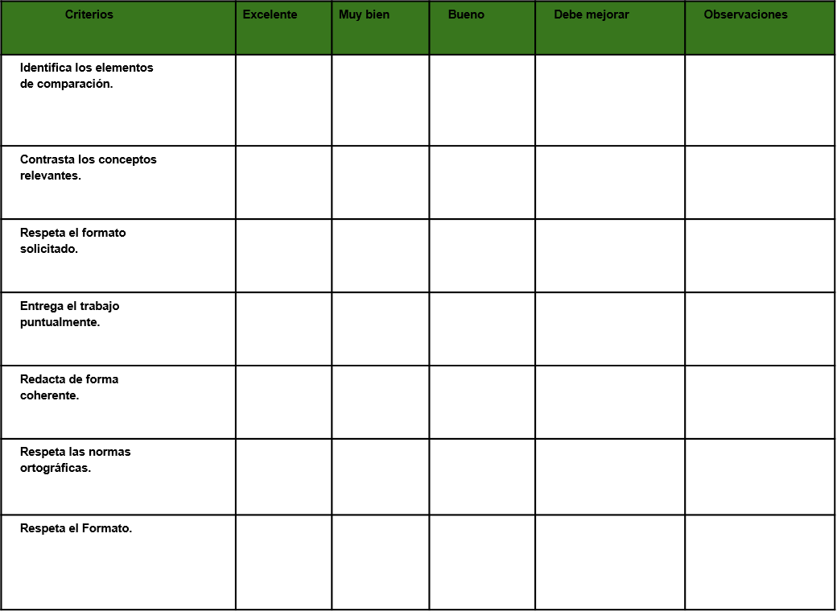

**Actividad 1 c) E-portfolio Individual:**

**Instrumento de Evaluación** - Escala Descriptiva

|  |  |  |  |  |  |
| --- | --- | --- | --- | --- | --- |
| Actividad Evaluada | Excelente | Muy Bueno | Bueno | Regular | Observación |
| **Reflexión:** Manifiesta de manera clara su aprendizaje de la unidad |  |  |  |  |  |
| **Reflexión:** Manifiesta su gusto o disgusto sobre la unidad |  |  |  |  |  |
| **Reflexión:** Manifiesta de manera clara y precisa sus obstáculos y métodos de superación |  |  |  |  |  |
| **Reflexión:** Manifiesta su interés por el otro y la forma de lograr consensos |  |  |  |  |  |
| **Metacognición:** evalua correctamente la actividad, manifestando los pasos seguidos y las mejoras que introducirá |  |  |  |  |  |
| **Transferencia:** Manera en la que logra identificar en el contexto ejemplos de lo estudiado |  |  |  |  |  |
|  |  |  |  |  |  |

A continuación, se exponen los fundamentos de las actividades requeridas a los alumnos

**¿Se desean evaluar los procesos involucrados?**, Si, evaluara todo el proceso  de lo acontecido en el año, es por ello que el e-portfolio se crea en la primera actividad pero se le solicita al alumno que lo organice por unidad y dentro de la unidad por actividad.

**¿Se piensa trabajar con solo una muestra o la totalidad?**, Individual, totalidad del grupo y en proceso.

 ¿Qué criterios se aplicarán en la selección de evidencia?, se recogerá información de las actividades desarrolladas en los puntos b) y c). en los puntos b) todo lo relacionado a su desempeño en relación al otro y en el c) sus aspectos individuales

* Habilidades de comunicación.
* Capacidad para analizar datos.
* Capacidad para interpretar, evaluar y utilizar la información de fuentes variadas.
* Habilidades para describir, plantear y evaluar problemas.
* Responder a problemas con soluciones creativas, el trabajador social interviene, actúa sobre problemáticas.
* Plantear soluciones desde la ética profesional.
* Flexibilidad intelectual y manejo del cambio.
* Trabajo en equipo, incluyendo trabajar con equipos de composición diversa, en entornos virtuales que han de llegar a consensos constructivos.
* Actitud reflexiva, saber escuchar, empatía hacia los otros, respeto.

**¿Quién decide lo que se archiva: discente o docente?**, El grupo en el e-portfolio grupal y el alumno en el individual.

**¿Cómo debe organizarse el portafolio?** Por Unidad y por actividades dentro de la unidad, debiendo en cada una generar carpetas para ordenar la información

**¿Cómo se va a valorar el trabajo: individual o grupal?,** Un portafolio individual

Un e-portafolio grupal ( en el cual se puede evaluar las interacciones, la actitud ante el grupo, la responsabilidad, la capacidad de lograr acuerdo del grupo, siendo necesario destacar que el Trabajo Social, siempre se desarrolla en vínculos y relaciones con otros, siendo por ello vital comenzar a aprender a generar estas relaciones y vínculos, teniendo como docentes la obligación de formarlos en estos aspectos y por consiguiente evaluarlos)

**¿En qué momento se realizará la evaluación?** Evaluación en proceso, en cada instancia áulica, y de cada actividad.

**¿Qué tipo de instrumentos se usarán para la evaluación?,** Grillas evaluativas.

**¿Cuál modalidad se usará: autoevaluación, coevaluación, heteroevaluación?**

Autoevaluación (por medio del punto c) y heteroevaluación al finalizar la unidad.

Es importante lo que dice Barrett, H. (2009) propone un equilibrio entre distintos aspectos del E-Portfolio que interaccionan a lo largo de un continuo como son: Proceso – Producto, a su vez teniendo una reflexión inmediata junto con una reflexión retrospectiva, se llega a una evaluación del aprendizaje tanto de forma formativa como sumativa.

**Breve Reflexión**

El primer día de clase realizamos un acuerdo pedagógico, donde establecemos que la evaluación será en proceso, llevamos una grilla elaborada por el equipo docente que hacemos seguimiento de todo el año, y nuestra materia concluye con la elaboración de un proyecto final que se defiende en una instancia de socialización grupal. Aún en la virtualidad esto también en el presente año lo realizamos el primer día de clase, además de la presentación el primer día y acuerdos, luego los alumnos llenan una ficha diagnóstica con varios aspectos. Que por ahí en lugar de ficha en el próximo año podría establecerse un portafolio individual de cada alumno y otro de instancias grupales. Podemos tener e-porfolios individuales, porque por lo general tenemos pocos alumnos, por ser una materia de cuarto año nos encontramos que no son muchos alumnos, porque están los que van llevando la cursada al da y algunos recusantes o que han postergado la cursada de nuestra materia.

Y en cada clase vamos cada docente haciendo un registro de la clase de diferentes maneras, borradores, hojas de clase, que luego volcamos en una grilla.

Y el e-porfolio sería una herramienta ideal para aplicar en adelante. Coincido con lo que dice el autor Bolívar: *“Finalmente convendría recordar que la evaluación en sí misma, no ya sólo como autoevaluación, es ya una educación moral. Se podría aquí aplicar el dicho «dime cómo evalúas, y te diré como educas moralmente». Tanto el modo como se practica la evaluación, como las formas que adoptan su comunicación (a los alumnos, pero también a los padres y profesores), puede ejercer una función formativa, o —por el contrario— deformadora de la realidad, que en nada contribuya a la implicación y mejora del proceso educativo.”*